ИНФОРМАЦИОННЫЕ ТЕХНОЛОГИИ В ОБРАЗОВАНИИ
Цель дисциплины — сформировать у будущих учителей систему знаний, умений и навыков в области использования информационных и коммуникационных технологий в обучении и образовании. Именно эти знания, умения и навыки составляют основу формирования компетентности специалиста по применению информационных и коммуникационных технологий в учебном процессе.
Задачи дисциплины:

• сформировать компетентность в области использования возможностей современных средств ИКТ в образовательной деятельности;
• развить творческий потенциал будущего учителя информатики для дальнейшего самообучения, саморазвития и самореализации в условиях бурного развития и совершенствования средств информационных и коммуникационных технологий.

1.2. Основные понятия и определения предметной области — информатизации образования
Информатизация общества и образования — неизбежная закономерность развития современной цивилизации, которая распространяется на все страны мирового сообщества. Поэтому будущему учителю важно знать новую терминологию, основные закономерности развития этого процесса и результаты его воздействия на систему образования, понимать неизбежность постоянных изменений структуры образования, влияющих на сферу профессиональной деятельности учителя.
Появление новых программных, программно-аппаратных средств, периферийного оборудования, модернизация средств информатики, средств информатизации и коммуникации приводят к постоянной корректировке терминологии.
Скорость появления новых определений в области теории и практики информатизации общества и образования сопоставима со скоростью происходящих изменений.
В современном понимании информатизация общества представляет собой бурно развивающийся глобальный социальный процесс.
Информатизация — процесс широкого внедрения современных высокотехнологичных систем обработки и использования информации во всех сферах жизни общества, роста информационных ресурсов и накопления интеллектуального потенциала общества в цифровом формате.
Доминирующим видом деятельности человека становится информационная деятельность, осуществляемая на основе современных средств микропроцессорной и вычислительной техники, а также разнообразных средств информационного взаимодействия и обмена.
Информационная деятельность — деятельность по регистрации, сбору, обработке, хранению, передаче, отражению, транслированию, тиражированию, продуцированию информации об объектах, явлениях, процессах, в том числе реально протекающих.

Новое информационное окружение человека проявляется повсеместно: в деловой сфере, сфере быта и отдыха, общественной и политической деятельности, образовании. Информация начинает обладать первостепенной значимостью не только в науке, производстве и образовании, но и в искусстве, сфере обслуживания, социальной сфере. Мощность и динамика роста информационных ресурсов общества таковы в настоящее время, что для их обработки необходимо применять современные средства информатики и информационных технологий. Для передачи информации на расстояние создана всемирная глобальная информационная сеть Интернет.
Происходящие в обществе изменения не могут не касаться и сферы образования. В профессиональной деятельности педагогов все шире используются компьютеры, интерактивные доски, базы данных и знаний, интерактивные мультимедийные электронные средства учебного назначения, автоматизированные системы тестирования и диагностики, информационные ресурсы сети Интернет.
Информатизация образования — новая область педагогического знания, которая изучает вопросы методологии, технологии и практики создания и использования средств ИКТ в системах образования всех уровней.
Перечислим важнейшие цели процесса информатизации образования и рассмотрим их более подробно.
Цели информатизации образования
1. Реализация социального заказа современного общества.
2. Развитие личности обучающегося.
3. Интенсификация, повышение эффективности и качества образовательного процесса на всех уровнях системы образования.
В условиях постоянного роста числа людей, занятых в информационной сфере, первая и важнейшая цель информатизации образования — реализация социального заказа современного общества на подготовку молодого человека в области информатики, информационных и коммуникационных технологий.
Дальнейшее развитие и внедрение во все сферы жизни и деятельности человека средств информатизации и коммуникации позволяют говорить о формировании новой информационной среды, в которой нам предстоит жить и работать в ближайшие годы. В учебном учреждении должны быть созданы такие условия Для осуществления сбора, обработки, продуцирования, транслирования, архивирования информации, деятельности по представлению и извлечению знания из различных информационных источников, которые будут максимально приближены к деятельности в новой социокультурной среде. Это позволит выпускнику школы быстрее адаптироваться к изменяющимся условиям окружающего мира. Причем подготовка молодого человека должна быть не только достаточной для реализации им возможностей ИКТ во всех сферах жизни и деятельности в информационном обществе, но и, что особенно важно, носить опережающий характер.
Вторая цель — развитие личности обучающегося, формирование его творческих способностей, социальных и коммуникативных качеств в целях подготовки к эффективной жизнедеятельности в информационном обществе. Достижение этой цели потребует постоянного совершенствования содержания, форм, методов и средств обучения на базе средств информатизации и коммуникации; максимального учета индивидуальных особенностей обучаемого и предпочитаемых способов работы с учебным материалом.
Новые формы и методы обучения должны обеспечивать развитие творческой, активной, инициативной личности; удовлетворение познавательных и духовных потребностей обучаемых; создание условий для гармоничного развития личности. Информационная деятельность ученика и информационное взаимодействие (между учеником, учителем и средством обучения) должны способствовать становлению таких личностных качеств ученика, как способность к самообразованию, самовоспитанию, самообучению, саморазвитию, развитию познавательного интереса, трудолюбия, умения применять полученные знания на практике.
Третья цель информатизации образования — интенсификация, повышение эффективности и качества образовательного процесса на всех уровнях системы образования. Информатизация образования сопровождается массовым внедрением в педагогическую практику новых методов и средств обучения на базе микропроцессорной техники, средств передачи информации и педагогических технологий, основанных на этих средствах, что создает условия для серьезных качественных изменений в методологии и практике организации учебного процесса. Реализация уникальных возможностей ИКТ способствует совершенствованию организационных форм и методов обучения, повышает эффективность учебно-воспитательного процесса, обеспечивает одновременное развитие личности обучаемого и его интеллектуального потенциала, формирование у него умений самостоятельно собирать, обрабатывать, передавать информацию об изучаемых объектах, явлениях, процессах.
Быстрое развитие технологий мультимедиа, гипермедиа и телекоммуникации сопровождается проникновением их в сферу образования.
В современных школах расширяется использование средств глобальной массовой коммуникации, что способствует формированию у обучаемых умений самостоятельно приобретать знания, осуществлять разнообразные виды самостоятельной информационной деятельности, реализовывать идею открытого образования. Средства телекоммуникаций не только делают доступными источники самой разнообразной информации, хранящейся в базах и банках данных библиотек и разного рода учебных учреждений и организаций, но и позволяют осуществлять совместную информационную деятельность и информационное взаимодействие с другими людьми независимо от их географического местоположения.

Рассмотрим современную трактовку понятия информационных и коммуникационных технологий, средств информационных и коммуникационных технологий. Данные понятия следует отнести к числу основных, базовых понятий предметной области «информатизация образования».
Сначала отметим основные отличия понятий «технология» и «средства».
Технология — это совокупность производственных операций, методов и процессов в определенной отрасли производства, приемов, применяемых в каком-либо деле.
Средства — это орудие (предмет, приспособление или их совокупность), необходимое для осуществления какой-либо деятельности.
Например, технические средства обучения (ТСО) представляют собой совокупность технических устройств с дидактическим обеспечением, применяемых в учебно-воспитательном процессе в целях его оптимизации, предъявления и обработки информации.
Рассмотрим понятия «информационные технологии», «коммуникационные технологии» и «средства информационных и коммуникационных технологий». Одно из основополагающих понятий научной области «информатика» — понятие «информационные технологии».
Информационные технологии представляют собой совокупность средств, способов, методов автоматизированного сбора, обработки, хранения, передачи, использования, продуцирования информации для получения определенных, заведомо ожидаемых результатов. Следовательно, использование информационных технологий в образовании позволяет осуществлять сбор, хранение, обработку, вывод и тиражирование всех видов информации.

Коммуникационные технологии предназначены для обеспечения оперативной связи и доступа к информационным ресурсам в любой отрасли знаний без ограничения по объему и скорости, обеспечения информационного взаимодействия пользователей на локальном или глобальном уровне.
Средства информационных и коммуникационных технологий (средства ИКТ) — это программные, программно-аппаратные и технические средства и устройства, функционирующие на базе микропроцессорной вычислительной техники. Это средства и системы транслирования информации, информационного обмена, обеспечивающие операции по сбору, продуцированию, накоплению, хранению, обработке, передаче информации и возможности доступа к информационным ресурсам локальных и глобальной компьютерных сетей.
К средствам ИКТ относятся электронные вычислительные машины (ЭВМ), персональные электронные вычислительные машины (ПЭВМ); комплекты терминального оборудования для ЭВМ всех классов; локальные вычислительные сети, современные средства связи всех видов, обеспечивающие информационное взаимодействие пользователей как на локальном, так и глобальном уровне; устройст-ва ввода-вывода информации всех видов; средства и устройства манипулирования текстовой, графической, аудиовизуальной информацией и ее транслирования; средства архивного хранения любых объемов информации; устройства для преобразования данных из графической или звуковой формы представления в цифровую и обратно; системы компьютерной графики; программные системы и комплексы (языки программирования, трансляторы, компиляторы, операционные системы, инструментальные пакеты разработки прикладного программного обеспечения, в том числе и реализованного в сетях, пакеты прикладных программ и др.); системы искусственного интеллекта; электронные средства образовательного назначения, реализованные на базе технологий мультимедиа, гипертекст, гипермедиа и телекоммуникации.
Электронные средства образовательного назначения, реализованные на базе технологий мультимедиа, гипертекст, гипермедиа, телекоммуникации также можно отнести к средствам ИКТ.
Средствами информатизации и коммуникации образовательного назначения называют средства информационных и коммуникационных технологий, которые используются вместе с учебно-методическими, нормативно-техническими и организационно-инструктивными материалами, обеспечивающими реализацию оптимальной технологии их педагогического использования.

Дидактические возможности средств ИКТ
Средства обучения использовались всегда в целях возбуждения интереса к предмету, улучшения наглядности и концентрации внимания ученика на наиболее важном или сложном учебном материале.
К традиционным средствам обучения относятся учебники и учебные пособия, макеты, таблицы, модели, учебно-технические средства, лабораторное оборудование и многое другое. Эти средства подразделялись на средства объяснения нового материала, средства закрепления и повторения и средства контроля. Использование в учебном процессе всех этих средств позволяло в той или иной степени влиять на мотивацию, успешность обучения и умственное развитие обучаемых, однако ни одно из этих средств не обладало теми уникальными дидактическими возможностями, которыми обладают средства ИКТ.
Перечислим наиболее важные дидактические возможности средств ИКТ
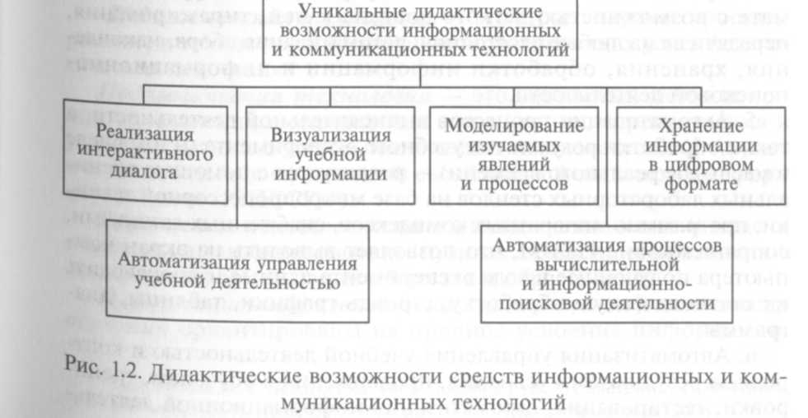
Заголовок
Дидактические возможности средств ИКТ
1. Реализация интерактивного диалога — обеспечивается незамедлительной обратной связью между пользователем и средствами ИКТ. Интерактивность в переводе с английского означает взаимодействие, воздействие, влияние друг на друга. Интерактивность диалога предоставляет ученику возможность активного взаимодействия с системой, каждый его запрос вызывает ответное действие системы, и, наоборот, реплика последней требует реакции пользователя.
2. Визуализация учебной информации об изучаемом объекте, процессе — предполагает наглядное статическое представление на экране компьютера изучаемого объекта и(или) его составных частей, любого процесса или его модели с возможностью продвижения в глубь экрана, более детального рассмотрения изучаемого объекта, стенда или агрегата. В некоторых программах представлены процессы, протекающие в микро- и макромирах, а также процессы, которые невозможно изучить с помощью учебных лабораторных стендов. Возможна и графическая интерпретация изучаемой закономерности.
3. Моделирование реальных или виртуальных процессов и явлений, имитация работы лабораторных стендов, агрегатов и машин, интерпретация информации об изучаемых или исследуемых объектах в виде таблиц, графиков (например, моделирование процессов и явлений, протекающих при высоких или низких температурах, в космическом пространстве; создание предметной виртуальной среды для тренинга при подготовке к будущей профессиональной деятельности).
4. Хранение больших объемов информации в цифровом формате с возможностью легкого доступа к ней, тиражирования, передачи ее на любые расстояния; автоматизация сбора, накопления, хранения, обработки информации и информационно-поисковой деятельности.
5. Автоматизация процессов вычислительной деятельности, а также обработки результатов учебного эксперимента (в том числе в масштабе реального времени) — реализуется с помощью специальных лабораторных стендов на базе микропроцессорной техники, программно-аппаратных комплексов, снабженных датчиками, сопрягаемыми с ПЭВМ, что позволяет выводить на экран компьютера полученные в ходе эксперимента данные и производить их статистическую обработку, строить графики, таблицы, диаграммы.
6. Автоматизация управления учебной деятельностью и контроля за результатами усвоения, продвижения в обучении, тренировки, тестирования; автоматизация информационной деятельности информационного взаимодействия между участниками образовательного процесса в локальных и глобальных компьютерных сетях в целях улучшения управления образовательным процессом в учебном заведении.

